

**รายงานผลการดำเนินงาน**

**กิจกรรมวันงดสูบบุหรี่โลก (World No Tobacco Day)**

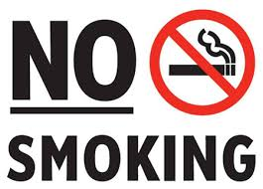

**๓๑ พฤษภาคม**[**วันงดสูบบุหรี่โลก**](https://hilight.kapook.com/view/24310)

**World No Tobacco Day**

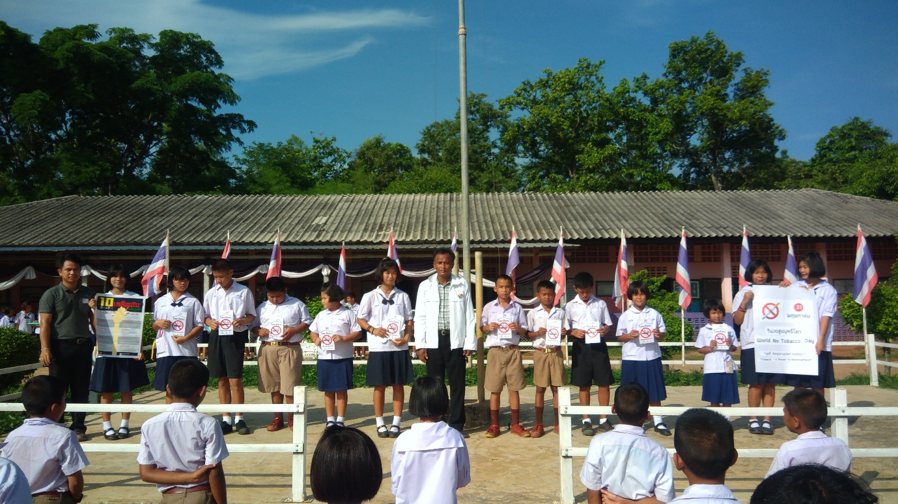

**ณ โรงเรียนบ้านหนองบัวทอง**

**สำนักงานเขตพื้นที่การศึกษาประถมศึกษาเพชรบูรณ์ เขต ๓**

**สำนักงานคณะกรรมการการศึกษาขั้นพื้นฐาน**

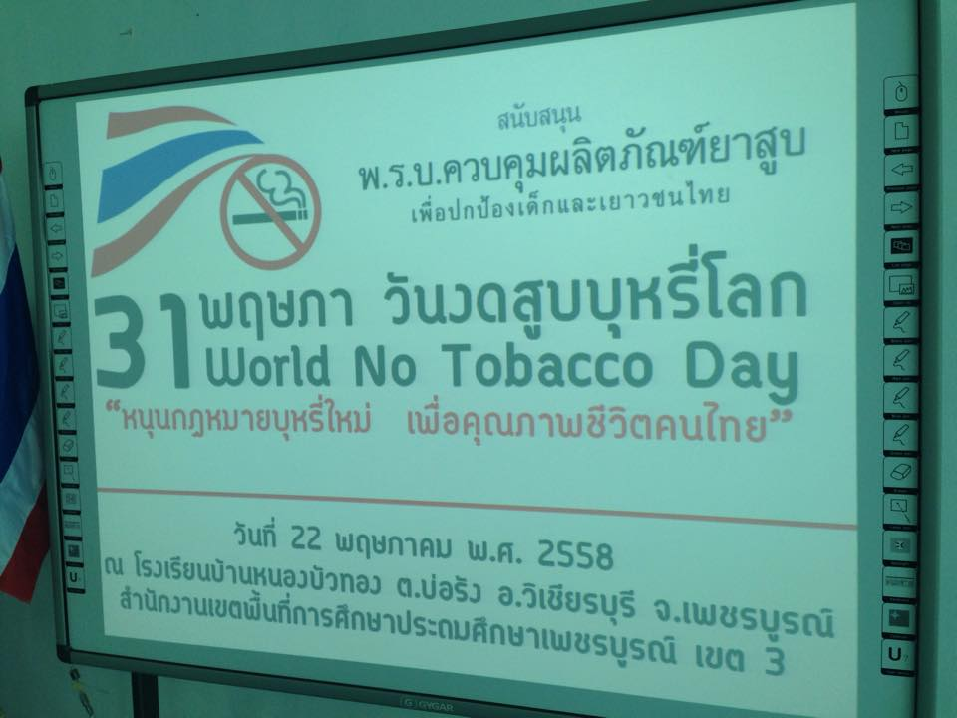

“บุหรี่ ภัยคุกคามต่อการพัฒนา (Tobacco - a threat to development)”

**สารบัญ**

**เรื่อง**

บทสรุปผู้บริหาร

สรุปการดำเนินกิจกรรมวันงดสูบบุหรี่โลก (World No Tobacco Day)

**ภาคผนวก**

บันทึกขออนุญาตดำเนินกิจกรรมวันงดสูบบุหรี่โลก (World No Tobacco Day)

กิจกรรมวันงดสูบบุหรี่โลก (World No Tobacco Day)

คำสั่งแต่งตั้งคณะกรรมการกิจกรรมวันงดสูบบุหรี่โลก (World No Tobacco Day)

ภาพกิจกรรมวันงดสูบบุหรี่โลก (World No Tobacco Day)

แบบประเมินกิจกรรมวันงดสูบบุหรี่โลก (World No Tobacco Day)

**บทสรุปผู้บริหาร**

กิจกรรมวันงดสูบบุหรี่โลก (World No Tobacco Day) จัดโดยฝ่ายกิจกรรมพัฒนาผู้เรียน โรงเรียนบ้านหนองบัวทอง โดยมีวัตถุประสงค์ ๑.) เพื่อรณรงค์สร้างความตระหนักถึงโทษ/พิษภัยจากบุหรี่ ๒.) เพื่อให้ได้ความรู้ในเรื่องพิษภัยจากการสูบบุหรี่ ๓.) เพื่อนำความรู้เรื่องการปฏิเสธและการเลิกบุหรี่จากโรงเรียนสู่ชุมชนผู้เข้าร่วมโครงการในครั้งนี้เป็น นักเรียนโรงเรียนบ้านหนองบัวทอง ประเมินโครงการโดยใช้แบบประเมินพบว่าผลภาพรวมอยู่ในระดับพอใจมาก (**** = 4.๔3 ) การนำความรู้ไปใช้ในชีวิตประจำวันอยู่ในระดับพึงพอใจมากที่สุด (****= 4.53 ) รองลงมาคือ ด้านความเหมาะสมของระยะเวลาในการจัดกิจกรรมอยู่ในระดับพึงพอใจมากที่สุด (****= 4.46 ) ซึ่งมีความพึงพอใจคิดเป็นร้อยละ ๘๘.๕0

(นายบุญเลิศ ฉิมใจงาม)

ผู้อำนวยการโรงเรียนบ้านหนองบัวทอง

**สรุปการดำเนินงาน**

**กิจกรรมวันงดสูบบุหรี่โลก (World No Tobacco Day)**

**1. ชื่อโครงการ** กิจกรรมวันงดสูบบุหรี่โลก (World No Tobacco Day)

**2. ผู้รับผิดชอบโครงการ** นายเอ็ม อยู่สุข

**3. วัตถุประสงค์ของโครงการ**

๑.) เพื่อรณรงค์สร้างความตระหนักถึงโทษ/พิษภัยจากบุหรี่

๒.) เพื่อให้ได้ความรู้ในเรื่องพิษภัยจากการสูบบุหรี่

๓.) เพื่อนำความรู้เรื่องการปฏิเสธและการเลิกบุหรี่จากโรงเรียนสู่ชุมชน

**4. ประโยชน์ที่ได้รับจากโครงการ**

นักเรียนและคณะครูโรงเรียนบ้านหนองบัวทองรณรงค์สร้างความตระหนักถึงโทษ/พิษภัยจากบุหรี่ ได้ความรู้ในเรื่องพิษภัยจากการสูบบุหรี่ และนำความรู้เรื่องการปฏิเสธและการเลิกบุหรี่จากโรงเรียนสู่ชุมชน

**5. เป้าหมายโครงการ**

**ด้านผลผลิต (Output)**

๑. นักเรียนโรงเรียนบ้านหนองบัวทอง ระดับชั้นอนุบาล ๑ - มัธยมศึกษาปีที่ ๓ จำนวน ๒๒๕ คน

๒. คณะครูและบุคลากรทางการศึกษา จำนวน 16 คน

๓. ความพึงพอใจของผู้เข้าร่วมกิจกรรมร้อยละ ๘๐

**ด้านผลลัพธ์ (Outcomes)**

นักเรียนและคณะครูโรงเรียนบ้านหนองบัวทองรณรงค์สร้างความตระหนักถึงโทษ/พิษภัยจากบุหรี่

ได้ความรู้ในเรื่องพิษภัยจากการสูบบุหรี่ และนำความรู้เรื่องการปฏิเสธและการเลิกบุหรี่จากโรงเรียนสู่ชุมชน

**6. สถานที่ดำเนินโครงการ**

โรงเรียนบ้านหนองบัวทอง

**7. ระยะเวลาในการดำเนินงาน**

วันเริ่มต้นโครงการ วันที่ 1 เดือน ตุลาคม พ.ศ.25๕๙

วันสิ้นสุดโครงการ วันที่ 30 เดือน กันยายน พ.ศ.25๖๐

**8. งบประมาณ**

1) งบประมาณที่ได้รับการอนุมัติ ๑,๐00 บาท

2) งบประมาณที่ใช้จ่ายจริง ๑,๐00 บาท

( )เบิกจ่ายเกินกว่างบประมาณที่ได้รับอนุมัติเป็นเงิน................บาท คิดเป็นร้อยละ.........

ของงบประมาณทั้งหมด เพราะ.........................................................................................

( 🗸) เบิกจ่ายไปเป็นเงิน ๑,๐00 บาท คิดเป็นร้อยละ 100.00 ของงบประมาณทั้งหมด

เพราะมีผู้เข้าร่วมกิจกรรม ๒๒๕ คน

**9. ผู้เข้าร่วมโครงการทั้งสิ้น**

๒๔๑ คน

**10. ผลสัมฤทธิ์ของโครงการ**

1) วัตถุประสงค์

(🗸) บรรลุตามวัตถุประสงค์ของโครงการทุกประการ

( ) ไม่บรรลุตามวัตถุประสงค์ของโครงการทุกประการ เพราะ.................................

2) เป้าหมาย

(🗸) บรรลุตามเป้าหมายที่กำหนดไว้

( ) ไม่บรรลุตามเป้าหมายที่กำหนดไว้ เพราะ..........................................................

**11. ปัญหา/อุปสรรค์ในการดำเนินงาน**

-

**12. แนวทางแก้ไข**

**-**

**13. ข้อเสนอแนะอื่นๆ**

**-**

**14. ผลการดำเนินงาน**

**จำนวนผู้เข้าร่วมโครงการ**

|  |  |  |
| --- | --- | --- |
| **สถานภาพ** | **จำนวนที่กำหนดไว้** | **จำนวนที่เข้าร่วม** |
| 1. นักเรียนทุกคนในโรงเรียนบ้านหนองบัวทอง | ๒๒๕ | ๒๒๕ |
| 2. คณะครูและบุคลากรทางการศึกษา | 1๖ | 1๖ |
| **รวม** | **๒๔๑** | **๒๔๑** |
| **คิดเป็นร้อยละ** | **100.00** | **๑๐๐.๐๐** |

**ผลการประเมินการดำเนินงาน**

**กิจกรรมวันงดสูบบุหรี่โลก (World No Tobacco Day)**

| **รายการที่ประเมิน** |  | **S.D.** | **ระดับความคิดเห็น** |
| --- | --- | --- | --- |
| ความเหมาะสมของสถานที่ในการจัดกิจกรรม | 4.40 | 0.74 | พอใจมาก |
| ความเหมาะสมของระยะเวลาในการจัดกิจกรรม | 4.46 | 0.49 | พอใจมาก |
| ความเหมาะสมของลำดับขั้นตอนในการจัดกิจกรรม | 4.33 | 0.72 | พอใจมาก |
| การรณรงค์กิจกรรมวันงดสูบบุหรี่โลก (World No Tobacco Day) | 4.20 | 0.77 | พอใจมาก |
| การนำความรู้ไปใช้ในชีวิตประจำวัน | 4.53 | 0.64 | พอใจมากที่สุด |
| **รวมเฉลี่ย** | **4.43** | **0.63** | **พอใจมาก** |

จากผลการประเมินการดำเนินงาน พบว่า ผู้เข้าร่วมกิจกรรมวันงดสูบบุหรี่โลก (World No Tobacco Day)มีความคิดเห็นเกี่ยวกับการดำเนินกิจกรรมวันงดสูบบุหรี่โลก (World No Tobacco Day) ผลภาพรวมอยู่ในระดับพอใจมาก (**** = 4.๔3 ) การนำความรู้ไปใช้ในชีวิตประจำวันอยู่ในระดับพึงพอใจมากที่สุด (****= 4.53 ) รองลงมาคือ ด้านความเหมาะสมของระยะเวลาในการจัดกิจกรรมอยู่ในระดับพึงพอใจมากที่สุด (****= 4.46 ) ซึ่งมีความพึงพอใจคิดเป็นร้อยละ ๘๘.๕0

**ภาคผนวก**

|  |
| --- |
| **กิจกรรมวันงดสูบบุหรี่โลก (World No Tobacco Day)** |

